# Laboratorio de máquinas virtuales-2

# Investigación y practica

# ACSO- Grupo 1

# Brayan Burgos

# Escuela Colombiana de Ingeniería Julio Garavito brayan.burgos@mail.escuelaing.edu.co _____________________________✦_____________________________

# 1.Instalación y configuración de servidor Windows fase 1

* Cree una máquina virtual nueva usando vmware e instale Windows Server sin interface gráfica.

El proceso de instalación de Windows se iniciará automáticamente abramos el iso por medio del virtualizador:



Seleccionamos el idioma:

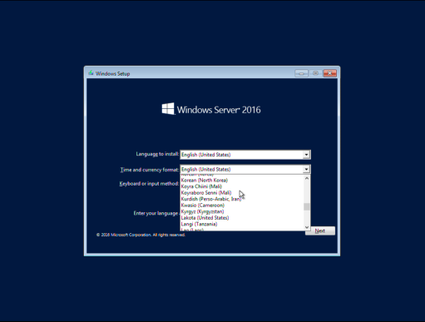

Seleccionamos la opción estándar para que se instale sin interfaz gráfica:

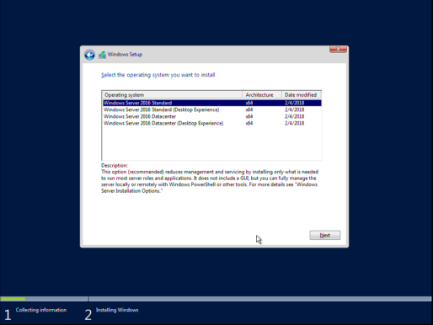

Seleccionamos la opción custom para que no se instalen aplicaciones:

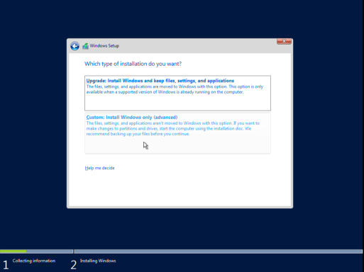

Realizamos la partición de disco:

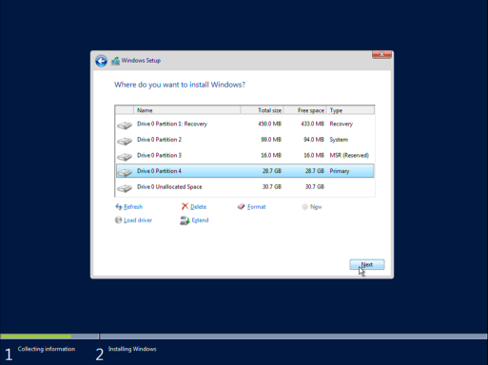

Esperamos que finalice de instalar:

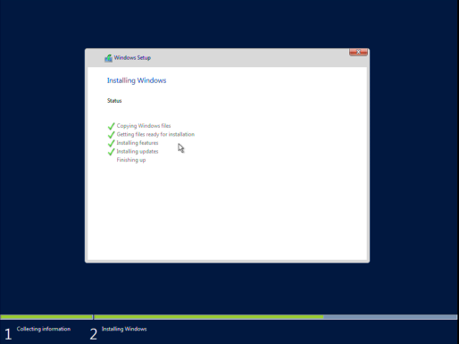

Definimos la contraseña del administrador:

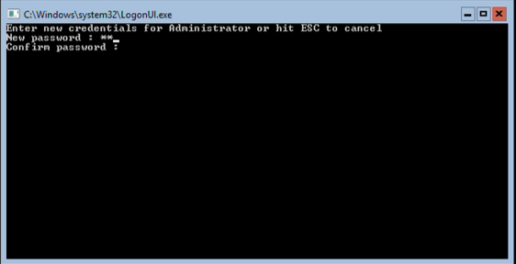

El sistema operativo ya funciona, para configurar la IP escribimos el siguiente comando:

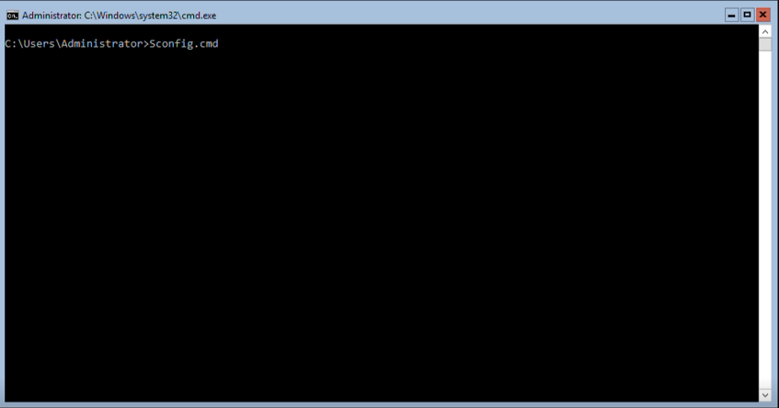

Seleccionamos la opción 8 y configuramos la IP, la máscara y el DNS:

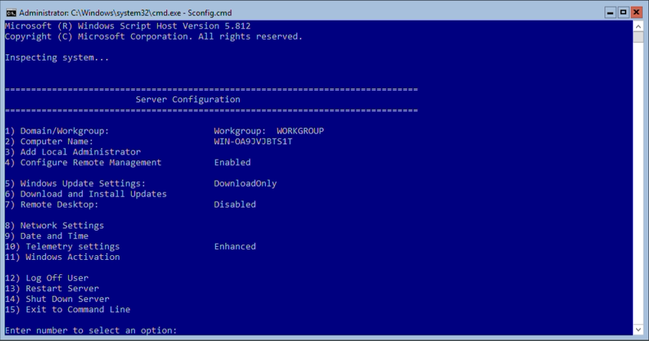

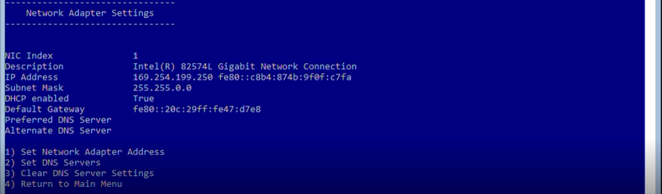

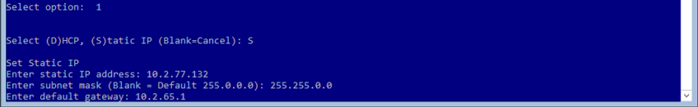



Después de configurar la red, hacemos pruebas de ping:

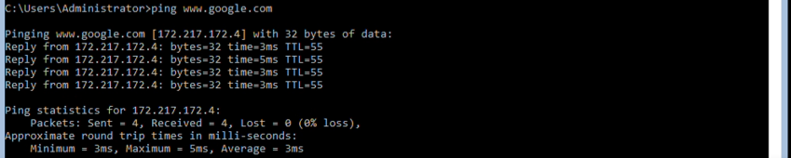

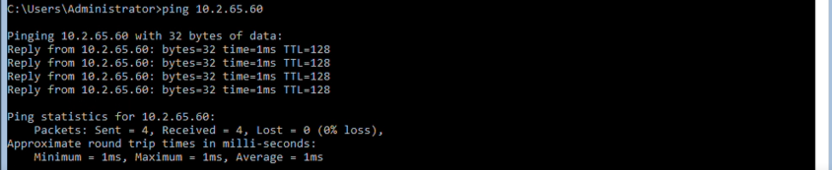

# Instalación y configuración de servidor Windows fase 2

* **Instale ahora la interfaz gráfica de Windows.**

Seleccionamos la opción Standard (Desktop Experience), para que la máquina se instale con la GUI

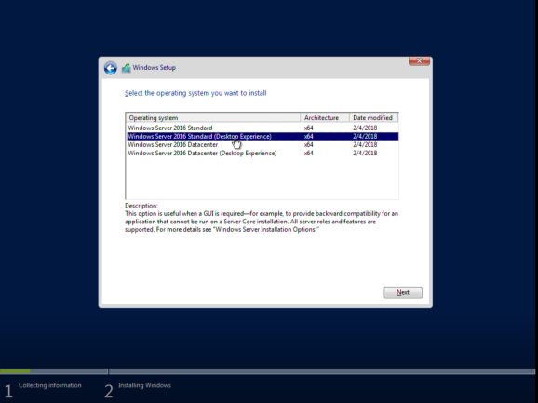

Hacemos la partición de disco:



Esperamos a que termine de instalarse (este paso demora mucho más que con la máquina anterior ya que se deben instalar paquetes gráficos):



Definimos la contraseña para el administrador:

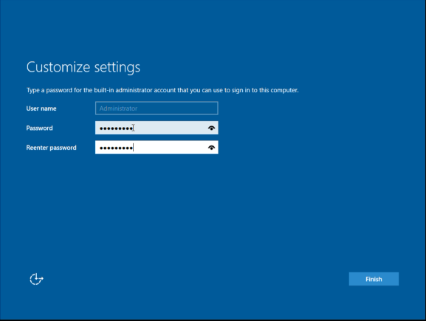

Configuramos la red: 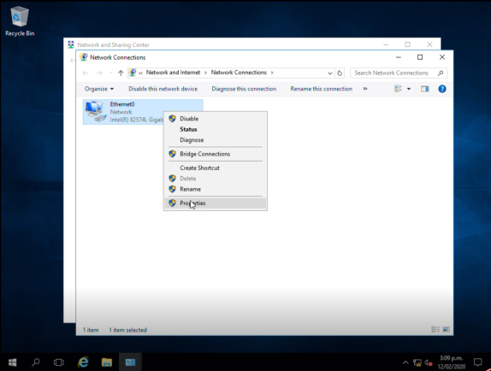

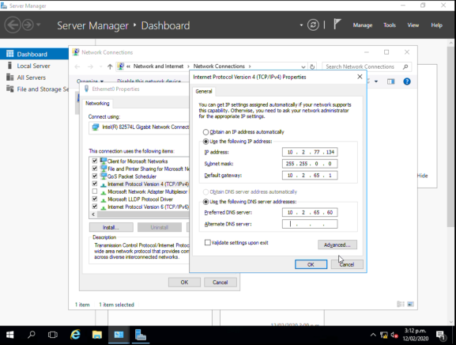

Probamos el ping:

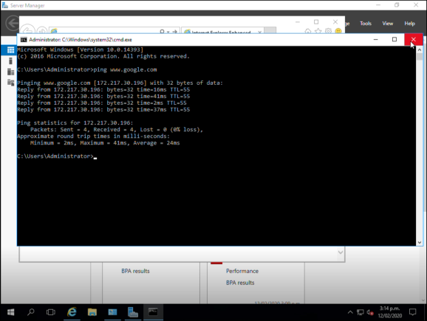

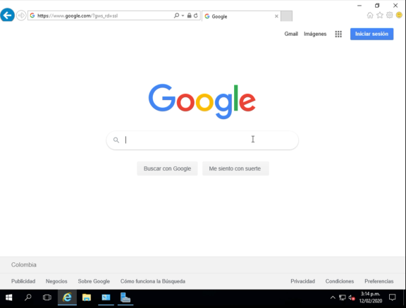

* **Cree tres usuarios**

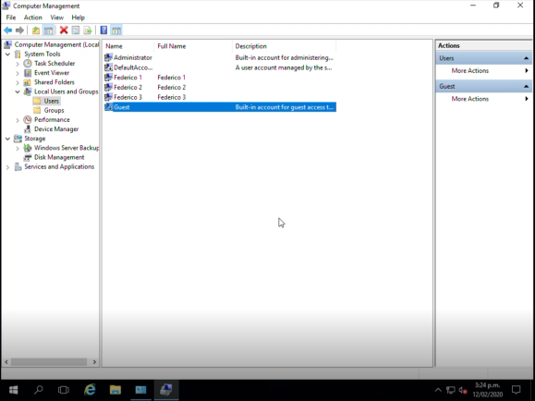

**Para crear un nuevo usuario:**

Damos click derecho y elegimos la opción New User…

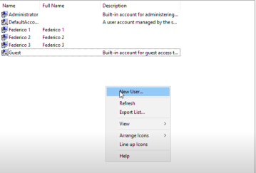

Le ponemos nombre y contraseña:

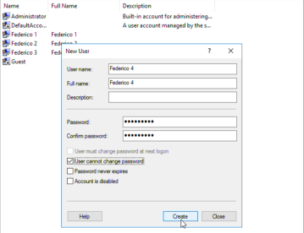

Y ya se crea el nuevo usuario:

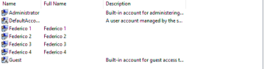

* **¿Cómo se manejan permisos en el sistema operativo?**

Los permisos en Windows Server se manejan por políticas para cada usuario, el administrador puede seleccionar las tareas que puede o no realizar el usuario, así como el acceso que tiene a los diferentes elementos del sistema operativo.

El proceso para administrar permisos en Windows Server es el siguiente:

Oprimimos Win+R y escribimos mmc para abrir la consola donde administraremos los permisos:

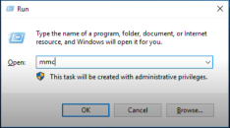

Una vez abierta seleccionamos la opción Add/Remove Snap-in…

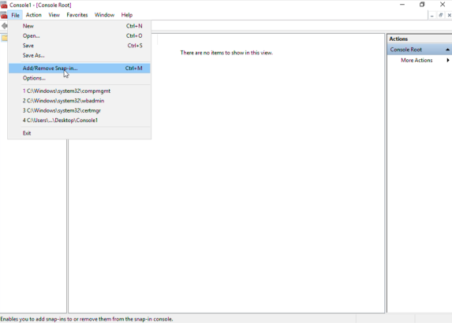

Añadimos los usuarios y las políticas para cada usuario. Para empezar a configurarlas:

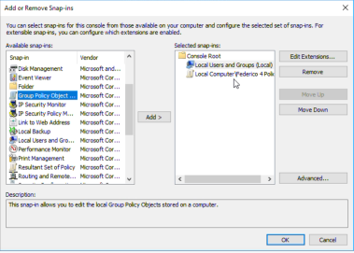

Abrimos todos los permisos administrativos y buscamos cuál queremos modificar:

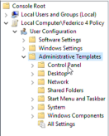

Seleccionamos la política “Prohibir el acceso a las propiedades de los componentes de una conexión LAN”:

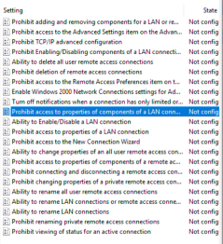

La activamos:

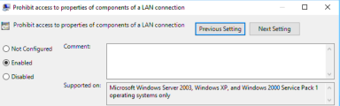

Y guardamos la consola con sus nuevos permisos:

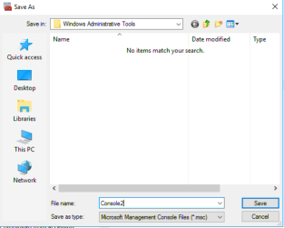

Después ingresamos al usuario “Federico 4” y comprobamos que el permiso funciones:

Intentamos ver las propiedades de la conexión LAN

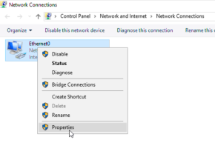

Nos pide permiso de administrador, es decir que no podremos acceder a las propiedades de la red si el permiso del administrador:

